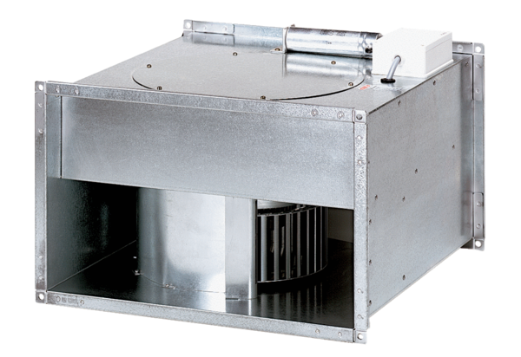Wentylator kanałowy DPK 35/6 BOpakowanie jednostkowe: 1 sztukaAsortyment: D
Numer artykułu: 0086.0668Producent: MAICO

